Лабораторная работа 8. Регулярные выражения в Linux

Аннотация: Цель работы: изучить синтаксис регулярных выражений в Linux; научиться использовать регулярные выражения для поиска данных.

Задание 1. Изучите синтаксис регулярных выражений в Linux.
Ход выполнения:
1. Ознакомьтесь с понятием «регулярное выражение».
Регулярное выражение – образец, состоящий из символов. Регулярные выражения используются тогда, когда нужно проанализировать входные данные, имеющие произвольный формат.
Для сокращения размеров регулярных выражений используются специальные символы, некоторые из которых могут быть использованы только в расширенных версиях соответствующих команд (например, при запуске grep с ключом -E)..

Символ Описание
. Соответствует любому символу (за исключением символа новой строки)
(...) Группирует последовательность элементов (атом – шаблон,
заключенный в скобки)
+ Удовлетворяет предыдущему образцу один или
большее количество раз
? Удовлетворяет образцу нуль или один раз
* Соответствует образцу нуль или любое количество раз
[...] Соответствует символу из заданного множества, допустимы диапазоны типа а-z; возможно объединение диапазонов, например [a-z0-9]
[^…] Соответствует символу из множества, полученного отрицанием
(...|...|...) Соответствует одной из альтернатив
^ Соответствует началу строки
$ Соответствует образцу в конце строки
{n, m} Соответствует образцу от n до m раз
{n} Соответствует образцу точно n раз
{n,} Соответствует образцу минимум n раз
{,n} Соответствует образцу максимум n раз
\n\t etc. Соответствует знаку новой линии, символу табуляции и т. д.
\b Соответствует на границе слова
\В Соответствует внутри границ слова
\d Соответствует цифре
\D Соответствует не цифре
\s Соответствует пробелу
\S Соответствует не пробелу
\w Соответствует букве или цифре
\W Соответствует символу, не являющемуся ни буквой, ни цифрой
2. Ознакомьтесь с описанием команды grep.
grep – поиск по шаблону, заданному ограниченным регулярным выражением
grep [-b] [-c] [-i] [-l] [-n] [-s] [-v] ограниченное_регулярное_выражение [файл ...]
Команда grep сопоставляет строки исходных файлов с шаблоном, заданным ограниченным_регулярным_выражением. Если файлы не указаны, используется стандартный ввод. Обычно каждая успешно сопоставленная строка копируется на стандартный вывод; если исходных файлов несколько, перед найденной строкой выдается имя файла.
Для экранирования символов $, *, [ ], ^, |, ( ), и \ от интерпретации shell'ом проще всего заключать ограниченное_регулярное_выражение в одинарные кавычки.
В командной строке могут задаваться следующие опции:
-b Перед каждой строкой ставить номер блока, в котором она находится. Используется для поиска блока по контексту (блоки нумеруются с нуля).
-c Выдавать только количество успешно сопоставленных строк.
-i При сопоставлении не различать большие и малые буквы (регистр).
-l Выдавать только имена файлов, в которых есть успешно сопоставленные строки, разделяя имена переводами строк.
-n Перед каждой строкой ставить ее номер в файле (строки нумеруются с 1).
-s Подавить выдачу диагностических сообщений о несуществующих и недоступных для чтения файлах.
-v Выдавать только строки, не удовлетворяющие шаблон
--color (обязательно два дефиса) – подсветка найденных совпадений при выводе на экран
--only-matching изменяет поведение grep так, что команда выводит не целиком строки, в которых нашлись совпадения с шаблоном регулярного выражения, а только сами совпадения.
Использование команды egrep аналогично команде grep, кроме того, добавлена возможность использование метасимволов (+ и т.д.).
Задание 2. Используйте регулярные выражения для поиска данных.
Ход выполнения:
1. Рекурсивно пройдите весь каталог /etc, найдите все файлы, содержащие строчку test. Используйте для этого команду
grep –r “test” /etc
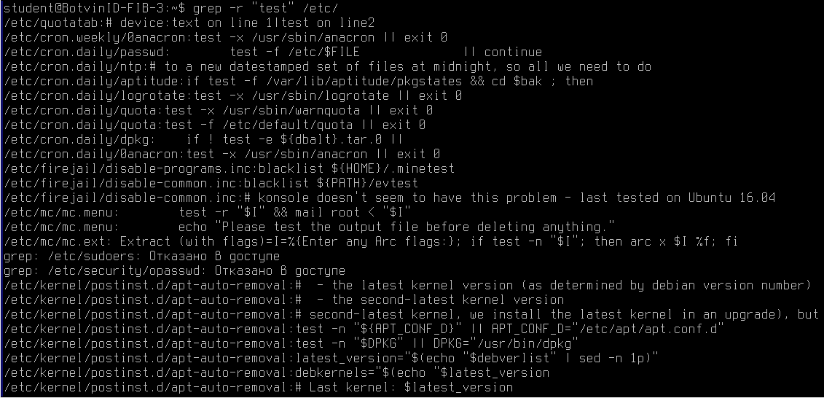
2. Найдите строчку abc без учета регистра во всех файлах текущего каталога и выведите на экран с подсветкой найденные совпадения.
grep –i --color “abc” *
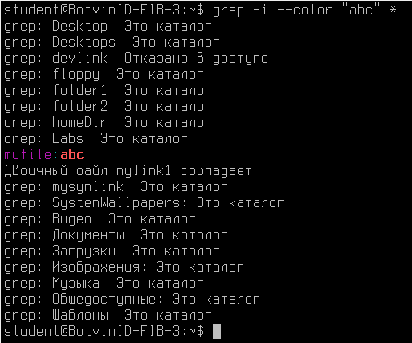
3. Найдите в файле /etc/passwd строки, содержащие имя вашего пользователя.
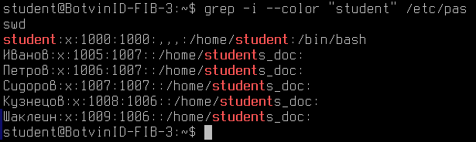
4. Найдите в файле, содержащем информацию о зарегистрированных в системе группах, строку с названием группы вашего пользователя.
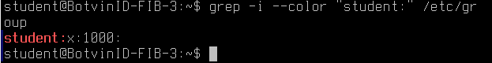

Задание 3. Используйте регулярные выражения для поиска данных в текстовом файле по заданным критериям поиска.
Ход выполнения:
1. Пусть вы имеете список телефонов компании, и он выглядит подобно этому:
Phone Name ID
3412 Bob 123
3834 Jonny 333
1248 Kate 634
1423 Tony 567
2567 Peter 435
3567 Alice 535
1548 Kerry 534
Предположим, это компания более чем из 500 человек. Они хранят данные в простом текстовом файле. Человек с первой цифрой телефонного номера, равной 1, работает в строении под номером 1.
2. Создайте соответствующий файл с именем phonelist.txt.
3. Введите в терминале регулярные выражения, дающие ответ на вопрос: кто работает в строении 1?
grep '^1' phonelist.txt
Это значит: искать все строки, которые начинаются с единицы.
"^" соответствует началу строки. Благодаря этому символу выражение соответствует только тем строкам, которые начинаются с единицы.
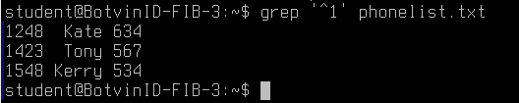
4. Составьте регулярное выражение для поиска тех строк телефонной книги, в которых человек работает в строении под номером 3 и имя начинается с буквы A.

. – любой символ, кроме символа новой строки
* - ноль или более повторений предыдущего элемента
.* - любое количество повторений любых символов

5. Выведите имена системных пользователей, которые начинаются на s или d.
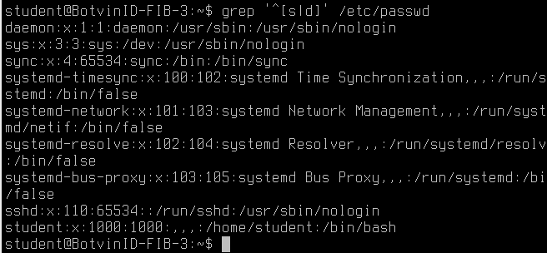

^ - начало строки
[sd] – либо s, либо d
Знак | не нужно использовать, в случае применения квадратных скобок

6. Выберите всех системных пользователей, без оболочки (записи о таких пользователях заканчиваются на false).
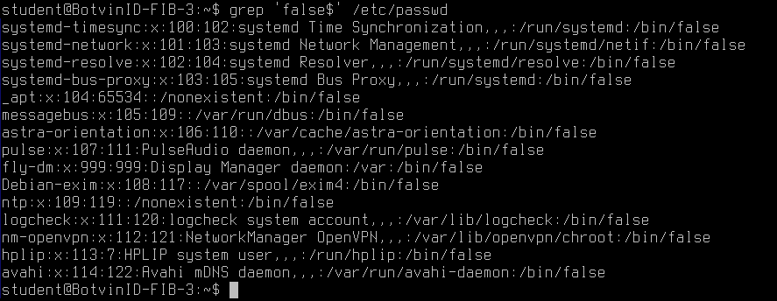

$ - символ окончания строки

Задание 4. Создайте текстовый файл и выполните задания самостоятельно.
Ход выполнения:
1. Сформируйте файл с любым текстом таким образом, чтобы в файле содержались повторяющиеся слова и пустые строки.
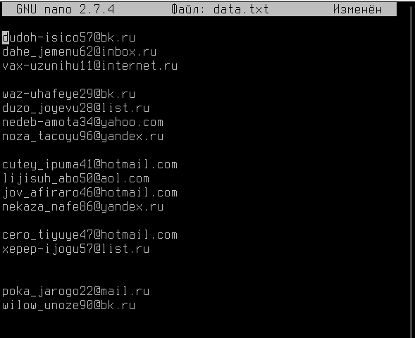
2. Сохраните файл под именем data.
3. Найти в файле data пустые строки с помощью регулярных выражений.
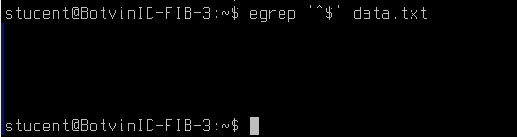

4. В файл data введите адрес электронной почты и составьте регулярное выражение для поиска электронной почты.
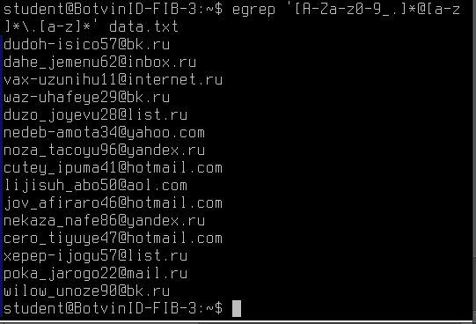
Нужно использовать + вместо *, чтобы в почтовом адресе был хотя бы один символ, до и перед точкой.
5. В файл data введите ip-адрес какого-либо сайта (вида 127.0.0.1) и составьте регулярное выражение для поиска ip-адресов.
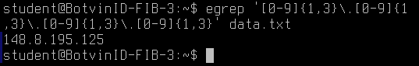

\. – экранирование символа .

6. Добавьте в файл data слово YES с разными вариантами (yes, Yes, YES, YeS и т.д.). Составьте регулярное выражение для поиска слова YES независимо от регистра каждого символа данного слова.

Вариант с шаблоном:

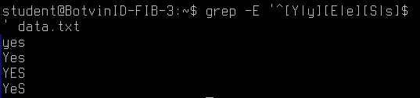

Вариант с параметром:
grep -i '\bYES\b' data.txt

-i – игнорирование регистра
\b — граница слова, чтобы найти именно слова, а не его часть

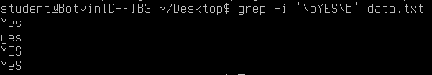

7. В файл data впишите выражение abbaxabaxabbax и напишите регулярное выражение для нахождения слов, содержащих abbax не менее двух раз.
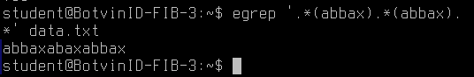

Скобки используются с указанием повторений

8. В файл data добавьте строку The code is yyXGDH99 – have you got my 1999 sub?. Составьте регулярное выражение, которое позволяет находить выводить код (в данном случае yyXGDH99).
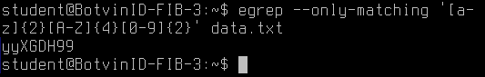

--only-matching – выводит строки не целиком, в которых нашлись совпадения, а только сами совпадения.

